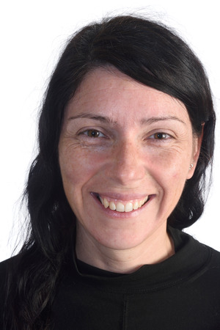

Kirche beim Turm
Zu Händen: Alice Hofburg
00.00.00

Bewerbung als Friedhofsmitarbeiterin
Sehr geehrte Frau Hofburg,
ich bin gut im Organisieren, halte Ordnung und nutze meinen grünen Daumen gerne zum Bepflanzen oder zum Beschneiden von Büschen – deshalb bewerbe ich mich unaufgefordert als Friedhofsmitarbeiterin.
Wie es aus meinem angefügten Lebenslauf hervorgeht, befinde ich mich in der Ausbildung zur Landschaftsgärtnerin beim AMB-Zentrum und mir fehlt nun eigentlich nur noch die praktische Erfahrung auf einem Friedhof, da ich seit längerer Zeit den Gedanken hege auf einem Friedhof zu arbeiten.
Ich habe in den vergangenen zwei Jahren für das Amt Brandenburg gearbeitet, für dessen Anlagen, Wohnungsgenossenschaften und Institutionen in der ganzen Gemeinde ich Rasen gemäht, Bepflanzungen vorgenommen und Bäume gefällt habe.
Als Person bin ich extrovertiert und komme leicht in Kontakt mit allen Typen von Menschen. Ich arbeite sowohl gerne in einem Team als auch selbstständig. Für mich ist es vor allem wichtig ein ordentliches Resultat zu erzielen.
Ich hoffe, dass Sie vielleicht eine freie Stelle haben oder meinen Lebenslauf behalten, für den Fall, dass sich etwas ergeben sollte. Sie können mich gerne unter der unten stehenden Telefonnummer kontaktieren, ansonsten erlaube ich es mir, Sie im Laufe der nächsten Wochen anzurufen.
Mit freundlichen Grüßen
Malene Test

